שם ביה"ס, רשות: | אורט אלון, יקנעם
שם המורה: | ענבל תורג'מן
שם המדריכה: | ד"ר יוליה גיל
שם הפעילות: | האימפריאליזם המערבי

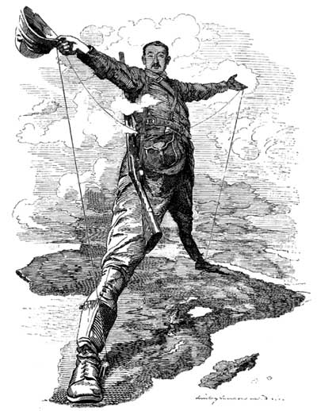
מסע אל העבר - העולם המודרני במשבר 1870 – 1939
האימפריאליזם המערבי באפריקה ובמזרח אסיה

מטרת פעילות היא יישום החומר הנלמד בכתה בנושא האימפריאליזם המערבי באמצעות כתיבה יצירתית הנמסכת על אירוע היסטורי.

מטלה:
שלב א.
1. פתחו קובץ וורד בתיקיית היסטוריה בשם: האימפריאליזם המערבי.
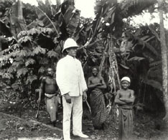
2. בחרו דמות (מיסיונר או יליד) וחפשו מידע באינטרנט אודות אורח חייהם בתקופה זו.
3. כתבו "כתבה" (לפחות 10 שורות) מזווית ראיה של מיסיונר או יליד (לפי בחירתכם) המתאר את חיי היום-יום המתקיים במדינה נשלטת. היעזרו במידע שמצאתם בסעיף מספר 2.
4. חפשו ב"גוגל תמונות" תמונה המתאימה לכותב "הכתבה" וצרפו אותה למסך.
5. העלו את משימתכם לפורום היסטוריה של כיתתכם במרחב כתום.
סיימתם, יופי.
עברו לשלב ב'

שלב ב'
6. עיינו בפורום בכתבות של חבריכם לכתה ובחרו אחת המייצגת דמות שונה מזו שבחרתם וכתבו מדוע בחרתם ב"כתבה" זו דווקא תוך מתן הסבר לבחירתכם.
8. בתום המשימה נקיים דיון בכיתה על מספר תגובות.
עבודה נעימה,
עינבל

